Предмет | 5А | 5Б | 5В
Английский язык (Русакова) |  |  | выполнить самостоятельную работу  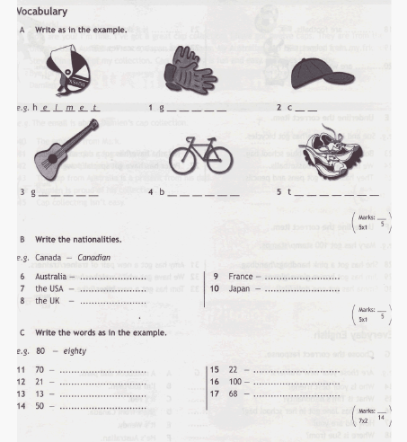  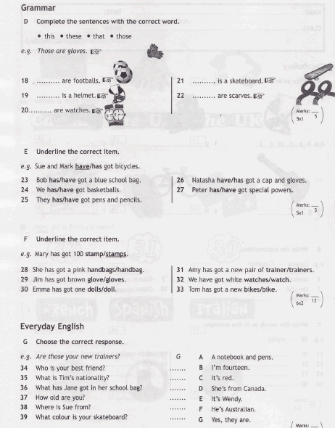  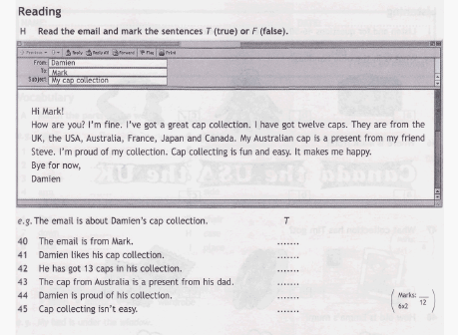
технология |  |  | Швейная машина, Заправка верхней нити
литература | читать биографию М.Ю. Лермонтова, стр. 137-138, найти и записать в тетрадь интересные факты из жизни писателя | Описать иллюстрацию "Герасим и Муму", подобрать цитаты.
математика | п.1.17, № 283 | 482, 483, учи.ру
русский | Упр. 236 | Выписать 5 пословиц с тире между подлежащим и сказуемым.
история | параграф 16 прочитать, выучить записи в тетради, прорешать тесты https://edu.skysmart.ru/student/komakafepo
Английский язык (Люляева) |  | Стр 46 упр 1, 2 - повторить устно +ЗАДАНИЕ ОТ УЧИТЕЛЯ НА ПЛАТФОРМЕ УЧИ РУ. (ТАМ 6 УПР)
Немецкий язык (Сафьянова) | стр 25, выписать слова в словарь и выучить |  | стр 21 упр 15б ( перевод, верно или не верно)
Немецкий язык (Красикова) | с.19 упр.10 (переписать, выучить) |  | с.19 упр.10 (переписать, выучить)

